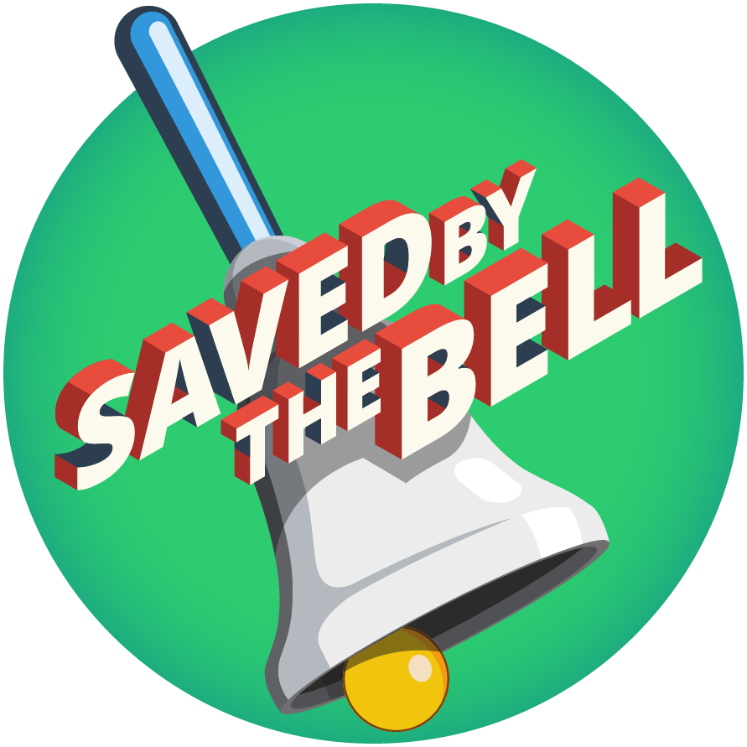
Eindtermen

Deze les voor Saved by the bell (lager onderwijs) voldoet aan meerdere eindtermen of onderwijsdoelen. Een aantal eindtermen of onderwijsdoelen zijn gebundeld in deze lijst.

Op de volgende bladzijden hebben we ook leerplandoelen
van de verschillende onderwijsnetten opgenomen.

1. Muzische vorming - Beeld
1.3 | De leerlingen kunnen beeldinformatie herkennen, begrijpen, interpreteren en er kritisch tegenover staan.
1.5 | De leerlingen kunnen beeldende problemen oplossen, technieken toepassen en gereedschappen en materialen hanteren om beeldend vorm te geven op een manier die hen voldoet.

5. Muzische vorming - Media
5.5 | De leerlingen kunnen eenvoudige, audiovisuele informatie uit de eigen belevingswereld herkennen, onderzoeken en vergelijken.

6. Muzische vorming - Attitudes
6.4 | De leerlingen kunnen vertrouwen op hun eigen expressiemogelijkheden en durven hun creatieve uitingen tonen..

1. Nederlands - Luisteren
1.1 | De leerlingen kunnen (verwerkingsniveau = beschrijven) de informatie achterhalen in een voor hen bestemde mededeling met betrekking tot het school- en klasgebeuren.
1.5 | De leerlingen kunnen (verwerkingsniveau = structureren) de informatie op een persoonlijke en overzichtelijke wijze ordenen bij een uiteenzetting of instructie van de leerkracht.
1.9 | De leerlingen kunnen (verwerkingsniveau = beoordelen) op basis van, hetzij de eigen mening, hetzij informatie uit andere bronnen, de informatie beoordelen die voorkomt in een gesprek met bekende leeftijdgenoten.

2. Nederlands – Spreken
2.1 | De leerlingen kunnen (verwerkingsniveau = structureren) het gepaste taalregister hanteren als ze aan leeftijdgenoten over zichzelf informatie verschaffen.
2.3 | De leerlingen kunnen (verwerkingsniveau = structureren) het gepaste taalregister hanteren als ze over een op school behandeld onderwerp aan de leerkracht verslag uitbrengen
2.5 | De leerlingen kunnen (verwerkingsniveau = structureren) het gepaste taalregister hanteren als ze vragen van de leerkracht in verband met een behandeld onderwerp beantwoorden.
2.6 | De leerlingen kunnen (verwerkingsniveau = structureren) het gepaste taalregister hanteren als ze: van een behandeld onderwerp of een beleefd voorval een verbale/non-verbale interpretatie brengen, die begrepen wordt door leeftijdgenoten.
2.7 | De leerlingen kunnen (verwerkingsniveau = structureren) het gepaste taalregister hanteren als ze: bij een behandeld onderwerp vragen stellen die begrepen en beantwoord kunnen worden door leeftijdgenoten.

2.9 | De leerlingen kunnen (verwerkingsniveau = beoordelen) het gepaste taalregister hanteren als ze op basis van vergelijking, hetzij met hun eigen mening, hetzij met andere bronnen: in een gesprek kritisch reageren op de vragen en opmerkingen van bekende volwassenen.
2.10 | De leerlingen kunnen (verwerkingsniveau = beoordelen) het gepaste taalregister hanteren als ze op basis van vergelijking, hetzij met hun eigen mening, hetzij met andere bronnen: tijdens een discussie met bekende volwassenen over een behandeld onderwerp passende argumenten naar voren brengen.

3. Nederlands - Lezen
3.4 | De leerlingen kunnen (verwerkingsniveau = structureren) de informatie ordenen die voorkomt in: voor hen bestemde school- en studieteksten en instructies bij schoolopdrachten.

5. Nederlands - Strategieën
5.3 | De leerlingen kunnen bij de eindtermen luisteren, lezen, spreken en schrijven de volgende strategieën inzetten tijdens het luisteren, lezen, spreken en schrijven hun aandacht behouden voor het bereiken van het doel.
5.4 | De leerlingen kunnen bij de eindtermen luisteren, lezen, spreken en schrijven de volgende strategieën inzetten: het resultaat beoordelen in het licht van het luister-, lees-, spreek- en schrijfdoel.

7. Nederlands - (Inter)culturele gerichtheid
7* | De leerlingen tonen bij de eindtermen Nederlands een (inter)culturele gerichtheid. Dit houdt in dat ze:  - verschillende cultuuruitingen met een talige component in hun omgeving exploreren en er betekenis aan geven;  - hun gedachten, belevingen en emoties bij ervaringen met de eigen culturele leefwereld in vergelijking met die van anderen verwoorden;  - uitgaande van het eigen referentiekader enige kennis verwerven over de diversiteit in het culturele erfgoed met een talige component en er waardering voor krijgen.

Mens en maatschappij

1. Mens
 |  | Ik en mezelf
1.1* | De leerlingen drukken in een niet-conflictgeladen situatie, eigen indrukken, gevoelens, verlangens, gedachten en waarderingen spontaan uit.
 |  | Ik en de anderen: in groep
1.7* | De leerlingen hebben aandacht voor de onuitgesproken regels die de interacties binnen een groep typeren en zijn bereid er rekening mee te houden.

Mens en maatschappij

2. Maatschappij
 | Sociaal-economische verschijnselen
2.3 | De leerlingen kunnen met een zelf gekozen voorbeeld het nut en het belang aangeven van een collectieve voorziening, waarvoor de overheid zorg draagt.
2.4 | De leerlingen kunnen illustreren dat welvaart zowel over de verschillende landen in de wereld als in België ongelijk verdeeld is.
 | Socio-culturele verschijnselen
2.8 | De leerlingen kunnen illustreren dat verschillende sociale en culturele groepen verschillende waarden en normen bezitten.
 | Politieke en juridische verschijnselen
2.13 | De leerlingen kunnen het belang illustreren van de fundamentele Rechten van de Mens en de Rechten van het Kind. Ze zien daarbij in dat de rechten en plichten complementair zijn.

Mens en maatschappij

4. Ruimte
 | Ruimtelijke ordening/bepaaldheid
4.11 | De leerlingen kunnen aspecten van het dagelijks leven in een land van een ander cultuurgebied vergelijken met het eigen leven.

1. Sociale vaardigheden - domein relatiewijzen
1.2 |  | De leerlingen kunnen in omgang met anderen respect en waardering opbrengen.
1.5 |  | De leerlingen kunnen bij groepstaken leiding geven en onder leiding van een medeleerling meewerken.
1.6 |  | De leerlingen kunnen kritisch zijn en een eigen mening formuleren.

2. Sociale vaardigheden - domein gespreksconventies
2. |  | De leerlingen kunnen in functionele situaties een aantal verbale en niet-verbale gespreksconventies naleven.

3. Sociale vaardigheden - domein samenwerking
3. |  | De leerlingen kunnen samenwerken met anderen, zonder onderscheid van sociale achtergrond, geslacht of etnische origine.

Leerplandoelen GO!

 |  |  | 1ste graad | 2de graad | 3de graad
Nederlands
 | OVERKOEPELENDE ATTITUDES MONDELINGE TAALVAARDIGHEID
1.1.1.8 | Bereid zijn de luister- en spreekconventies na te leven. |  | x | + | +
 | LUISTEREN
1.1.2.24 | Eenvoudige instructies bij opdrachten die opgebouwd zijn uit ten hoogste vier duidelijk onderscheiden stappen, begrijpen en uitvoeren. |  | x | x | +
1.1.2.33 | Op basis van voor hen bestemde informatieve boodschappen uit (multi)mediale bronnen:  • de essentie van de boodschap begrijpen;  • de informatie vrij letterlijk reconstrueren;  • persoonlijke meningen over de informatie formuleren. |  | x | +
 | SPREKEN
1.1.3.38 | Spontaan vertellen over zichzelf en hun leefwereld, hun interesses en intenties, de eigen taal en cultuur, zowel in het hier en nu, als buiten het hier en nu. |  | x | +
1.1.3.46 | Uitleggen hoe ze bij een activiteit van plan zijn te werk te gaan of hoe ze te werk zijn gegaan. |  | x | +
1.1.3.51 | Vragen van de leraar over een behandeld onderwerp binnen de verschillende leergebieden beantwoorden:  • antwoorden op vragen om zich te oriënteren op een lesonderwerp;  • antwoorden op vragen die betrekking hebben op betekenissen;  • vrij letterlijk eigenschappen en kenmerken uit een context weergeven;  • vrij letterlijk gebeurtenissen, overeenkomsten en verschillen uit een context weergeven;  • vrij letterlijk verbanden uit een context weergeven;  • kerngedachten uit een context weergeven. |  | x | +
1.1.3.65 | Gerichte vragen voorbereiden en stellen om de gewenste informatie te bekomen bij leeftijdgenoten en bekende volwassenen.. |  | x | x
 | GESPREKKEN VOEREN
1.1.4.3 | De eigen mening verwoorden in een grote kring en hun standpunt verduidelijken aan de hand van voorbeelden. |  | x | x | +
1.1.4.4 | De mening van een ander erkennen en erop reageren. |  | x | x | +
1.1.4.18 | In een discussie hun standpunt of mening herzien of bijstellen. |  |  |  | x
 | LEZEN
1.2.2.102 | Voor hen bestemde complexere schriftelijke instructies begrijpen en uitvoeren. |  |  | x | x
Mens & maatschappij
3.1.1.28 | Kritisch zijn en een eigen mening formuleren. |  | x | x | +
3.1.2.1 | Een taak binnen de groep op een verantwoordelijke wijze oppakken. |  | x | + | +
3.1.2.20 | Met voorbeelden het belang illustreren van de fundamentele Rechten van de Mens en de Rechten van het Kind. |  |  | x | x
3.1.3.30 | Gelijkenissen en verschilpunten m.b.t. levenswijze tussen henzelf en mensen uit een andere cultuur verwoorden. |  | + | + | +
3.1.3.31 | Op een positieve manier omgaan met verschillen in leefgewoontes en cultuur. |  | x | + | +
3.1.3.70 | Zich inleven in de leefwereld van leeftijdsgenoten in ontwikkelingslanden. |  | x | + | +
3.1.3.79 | Met voorbeelden illustreren op welke wijze internationale organisaties ernaar streven om het welzijn en/of de vrede in de wereld te bevorderen. |  | x | x | x
Muzische vorming - beeld
4.1.1.1 | Waarnemen - betekenis  Verwoorden welke impressies de waarneming oproept. |  | x | x | x
4.1.2.1 | Verwerken en vormgeven - betekenis  Een beeldend werk maken door gevoelens, fantasieën, ervaringen en situaties persoonlijk expressief te verwerken, al dan niet gebruik makend van een ontwerp. |  | x | x | x

Muzische vorming – algemene attitudes en vaardigheden
4.5.1.6 | Vertrouwen hebben in hun muzische expressiemogelijkheden en muzische voorkeuren of talenten ontdekken en ontwikkelen. | x | x | x
4.5.1.7 | Durven hun eigen expressiestijl en creatieve uitingen tonen. | x | x | x
Media
7.2.6 | Begrijpen van de relatie zender – boodschapper – ontvanger(s) – medium  Aandachtig luisteren en/of kijken naar voor hen bestemde boodschappen en de betekenis ervan begrijpen. | x | + | +
7.5.6 | Verantwoord omgaan met boodschappen  Reflecteren over het werkelijkheidsgehalte van een boodschap. | x | +

Leerplandoelen OVSG

 |  | 1ste graad | 2de graad | 3de graad
Muzische vorming - beeld
MV-BLD-OM-3.4 | Kinderen kunnen de materialen en hulpmiddelen met voldoende inzicht en vaardigheden gebruiken om vorm te geven aan de eigen belevingswereld. | S | S | S
MV-BLD-BS-6 | Kinderen ervaren dat beelden een inhoud, betekenis of doel kunnen hebben. | S | S | S
Muzische vorming - media
MV-MED-MKL-1.3 | De kinderen weten dat beelden en/of geluiden iets vertellen. | S | S | S
MV-MED-MO-4.2 | De kinderen kunnen mediaproducten aandachtig bekijken en/of beluisteren. | S | S | S
Nederlands - luisteren
NL-LUI-BV-B04.02 | De leerlingen kunnen de opeenvolging in de beluisterde informatie volgen. |  | A
NL-LUI-TV-01.08 | De leerlingen kunnen instructies bij opdrachten uitvoeren. Ze kunnen zich een voorstelling maken bij langere instructies. |  |  | S
Nederlands - spreken
NL-SPR-GESPR-TV-01-18 | De leerlingen kunnen aan een geïnterviewde persoon precieze en passende vragen stellen die de gewenste informatie opleveren. |  | A
NL-SPR-GESPR-TV-03-03 | De leerlingen kunnen in discussies met gevarieerde bedoelingen ten overstaan van leeftijdgenoten en bekende volwassenen argumenten en tegenargumenten, standpunten, voorstellen en tegenvoorstellen in de discussie aanwenden. |  | S
Nederlands - lezen
NL-LEZ-TV-01-04 | De leerlingen kunnen instructies bij opdrachten lezen en correct uitvoeren. Ze kunnen lange instructies verdelen in kleinere stappen (deelinstructies). |  |  | S

Sociale vaardigheden
LOD-SOV-01.04 | De leerlingen kunnen respect en waardering opbrengen in omgang met anderen. | x | x | x
Wereldoriëntatie - mens
WO-MNS-SC-1.3.5 | De leerlingen kennen en begrijpen omgangsvormen, leefregels en afspraken die van belang zijn voor het samenleven in een groep. | S | S | S
WO-MNS-SV-2.12.8 | De leerlingen kunnen overleggen naar aanleiding van een groepsopdracht. | S | S | S
Wereldoriëntatie - maatschappij
WO-MAA-SCV-7 | De leerlingen zijn zich bewust dat ze in een maatschappij leven met mensen van andere nationaliteiten, volkeren of rassen. | S | S | S
WO-MAA-SCV-14 | De leerlingen ervaren dat taakverdelend werken of samenwerken zinvol kan zijn en kunnen de positieve gevolgen daarvan verwoorden. | A | S | V
WO-MAA-PJV-16 | De leerlingen kunnen de inhoud van het Verdrag inzake de Rechten van het Kind begrijpen. |  | A | S
WO-MAA-PJV-31 | De leerlingen kunnen illustreren op welke wijze de internationale organisaties er naar streven om het welzijn en/of de vrede in de wereld te bevorderen. |  |  | S

Leerplandoelen ZILL
Katholiek Onderwijs Vlaanderen

 | IVzv2 | Op een efficiënte manier informatie en leerervaringen opnemen, verwerken, weergeven (delen) en deze onthouden en inzetten bij nieuwe ervaringen en in complexere situaties
 | IVoc1 | Nieuwsgierig zijn naar en bereidheid tonen om het nieuwe te ontdekken en erover te leren
 | IVoc3 | Onderzoeksvragen formuleren, naar een antwoord zoeken en bevindingen formuleren
 | IVoc4 | Alleen en met anderen kritisch reflecteren op ervaringen en bevindingen en daaruit leren
 | IVoz1 | Initiatief nemen. Een eigen idee, beweging, project of activiteit enthousiast en volhardend vorm en inhoud geven
 | IVds1 | De complexiteit van gebeurtenissen in de wereld ervaren, vaststellen en uitdrukken welke de gevolgen ervan zijn hier en elders, nu en later
 | IVds3 | Bijdragen aan een zinvolle samenleving waar een plaats is voor iedereen en respectvol omgaan met en zorgen voor de kwetsbare ander
 | TOtg4 | Mondeling en schriftelijk willen en durven communiceren en het nut daarvan inzien
 | TOmn1 | Een mondelinge boodschap verwerken  • Informatie herkennen en selecteren (in mededelingen, vragen, instructies en uiteenzettingen uit verschillende media)
 | TOmn2 | Een mondelinge boodschap overbrengen  • Spontaan vertellen (over gevoelens, ervaringen, gedachten, handelingen, verwachtingen)
 | TOmn3 | Actief deelnemen aan een gesprek  • Klasgesprek
 | TOsn1 | Een schriftelijke boodschap verwerken  • Informatie herkennen en selecteren (in instructies, schema’s, tabellen en informatieve teksten uit tijdschriften en andere media)

 | SErv2 | De verscheidenheid van mensen als een rijkdom ervaren en deze benutten
 | SErv3 | Samenwerken met anderen en zo bijdragen aan het realiseren van een gemeenschappelijk doel
 | SEgb1 | Gevoelens en behoeften bij zichzelf en anderen beleven, aanvaarden, herkennen en in taal uitdrukken
 | SEiv1 | Zich inleven in anderen, andere standpunten en situaties, zonder de eigen identiteit te verliezen
 | SEiv2 | De eigenheid en grenzen van anderen respecteren
 | OWsa1 | Ervaren, onderzoeken, vaststellen en illustreren hoe mensen op verschillende manieren samenleven en groepen vormen
 | OWsa2 | Ervaren, onderzoeken, vaststellen en uitdrukken hoe mensen in hun levensonderhoud voorzien
 | OWsa7 | Het nut en het belang ervaren, onderzoeken en illustreren van instellingen, organisaties en verenigingen die de kwaliteit van het samenleven bevorderen
 | OWsa8 | Het belang van de fundamentele rechten van de mens en de rechten van het kind illustreren en daarbij ervaren en inzien dat rechten en plichten complementair zijn
 | OWru3 | De aarde waarderen als een plaats om te leven en dit uitdrukken; levenswijzen hier en elders met elkaar vergelijken
 | MEmw1 | Media enthousiast en positief aanwenden
 | MEge5 | De functie en de waarde van media in de eigen leefwereld ervaren en illustreren
 | MUgr3 | Zich bewust worden van de eigen muzische en creatieve mogelijkheden (talenten) en die tonen

